MISA CON NIÑOS
CRISTO REY

24 de NOVIEMBRE del 2019

T. ORDINARIO-34º-C
Lucas 23, 35-43: “Jesús, acuérdate de mí”.
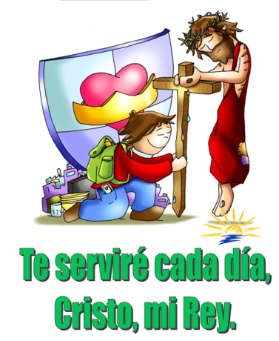

1. ACOGIDA

Hermanos y hermanas: Nosotros distinguimos el año solar, el año o curso escolar y el año de la Iglesia. Hoy terminamos el año de la iglesia o año litúrgico celebrando el domingo de Cristo Rey del Universo. A lo largo del año litúrgico hemos ido acompañando a Jesús, desde su nacimiento hasta la muerte, resurrección y ascensión a los cielos. Todos los domingos hemos escuchado su Palabra y hemos comido su Pan caliente en la mesa familiar de nuestra comunidad. Celebrar que Cristo es nuestro Rey es celebrar que Cristo es un rey sin ejércitos, sin trono, que no ha venido para mandar, sino para servir y dar la vida por todos. Ayudémosle a construir su Reino desde el servicio, la entrega y el amor.

(Pueden salir dos niños uno con una corona de rey y otro con el cartel).

(SALUDO del sacerdote): El Señor Jesús, que quiere ser nuestro Rey, nuestro amigo y salvador, esté con todos vosotros.

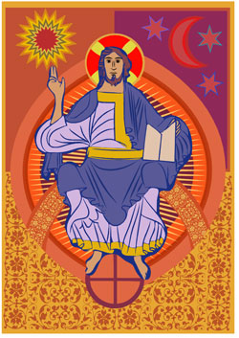
2. CELEBRACIÓN DEL PERDÓN

(Sacerdote) Reconozcamos humildemente nuestros pecados.

- (Padre-madre) Pedimos perdón porque olvidamos que Dios nos quiere, nos cuida y es lo más importante para nosotros. Señor, ten piedad.

- (Catequista) Pedimos perdón porque queremos ser los reyes de nuestra familia, de los amigos y no servir. Cristo, ten piedad

- (Niño-a) Pedimos perdón porque nos dejamos dominar por los juegos, los intereses personales, los caprichos. Señor, ten piedad.

(Sacerdote): Que Dios, nuestro Padre, tenga misericordia de nosotros, perdone nuestros pecados y nos lleva a la vida eterna.

3. MONICIÓN A LAS LECTURAS

Las lecturas de hoy, nos quieren ayudar a descubrir que el auténtico y único reino es el que proclamó tantas veces Jesús, y que Él mismo vivió: el amor a todos sin distinción, el servicio, la misericordia, el perdón y el compromiso de anunciar la Buena Noticia. En la 1ª lectura, el pueblo de Israel pidió a Dios un rey para que los gobernara, y Dios le dio al rey David que guió muchos años al pueblo. Jesucristo no es solo el rey de Israel sino de todos los creyentes, no somos sus súbditos sino sus hermanos, él dio murió por nosotros en la cruz. Como dirá S. Pablo en la 2ª lectura, damos muchas gracias a Dios por este Rey que nos da la vida.

LA PALABRA

2º SAMUEL 5, 1-3: Ellos ungieron a David como rey de Israel.

En aquellos días, todas las tribus de Israel se presentaron ante David en Hebrón y le dijeron: «Hueso tuyo y carne tuya somos. Desde hace tiempo, cuando Saúl reinaba sobre nosotros, eras tú el que dirigía las salidas y entradas de Israel. Por su parte, el Señor te ha dicho: “Tú pastorearás a mi pueblo Israel, tú serás el jefe de Israel”». Los ancianos de Israel vinieron a ver al rey en Hebrón. El rey hizo una alianza con ellos en Hebrón, en presencia del Señor, y ellos le ungieron como rey de Israel. Palabra de Dios.

SALMO 121:

R/. Vamos alegres a la casa del Señor.

COLOSENSES 1, 12-20:

Nos ha trasladado al reino del Hijo de su amor.

LUCAS 23, 35-43: Señor, acuérdate de mí cuando llegues a tu reino.

Narrador: En aquel tiempo, los magistrados hacían muecas a Jesús diciendo:

Autoridades: -«A otros ha salvado; que se salve a sí mismo, si él es el Mesías de Dios, el Elegido».

Narrador: Se burlaban de él también los soldados, que se acercaban y le ofrecían vinagre, diciendo:

Autoridades: -«Si eres tú el rey de los judíos, sálvate a ti mismo».

Narrador: Había también por encima de él un letrero: «Este es el rey de los judíos». Uno de los malhechores crucificados lo insultaba diciendo:

Mal ladrón: -«¿No eres tú el Mesías? Sálvate a ti mismo y a nosotros».

Narrador: Pero el otro, respondiéndole e increpándolo, le decía:

Buen ladrón: -« ¿Ni siquiera temes tú a Dios, estando en la misma condena? Nosotros, en verdad, lo estamos justamente, porque recibimos el justo pago de lo que hicimos; en cambio, este no ha hecho nada malo».

Narrador: Y decía:

Buen ladrón: -«Jesús, acuérdate de mí cuando llegues a tu reino».

Narrador: Jesús le dijo:

Jesús: -«En verdad te digo: hoy estarás conmigo en el paraíso».

Palabra del Señor.

(Narrador-Autoridades-Mal ladrón-Buen ladrón-Jesús).

4. PETICIONES

(Sacerdote): Oremos al Señor diciendo:

-Que seas tú nuestro Rey.

- Para que entre todos hagamos realidad el deseo de Dios de amor, justicia y paz. Oremos.

- Para que en todas las naciones, niños y mayores, conozcamos y amemos a Jesús. Oremos.

- Para que sepamos perdonarnos unos a otros y así vivamos en paz y alegría. Oremos.

- Para que aprendamos de Jesús que el más importante es el que sirve y ayuda a todos. Oremos.

- Para que Jesús sea nuestro Rey y agradezcamos su amistad y su perdón. Oremos.

- Para que estemos al lado de los que sufren o lo pasan mal. Oremos.

(Sacerdote): Atiende, Padre misericordioso, todas nuestras súplicas y danos un corazón compasivo y bueno como el tuyo. Por JNS.

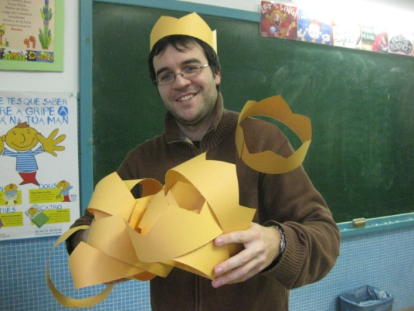
5. OFRENDAS

- UNAS LLAVES:

Tú Jesús, en la cruz, entregaste al buen ladrón las llaves del Paraíso. Las llaves que nos abren a nosotros el Cielo son: el amor, la misericordia, la entrega, el servicio desinteresado a los demás.

- CORONA DE REY:

Tú, Jesús, no eres un rey como los que conocemos, llenos de poder y palacios. Tú eres un rey justo, un rey que perdona, que da la vida y nos salvas. Queremos que tú seas nuestro Rey, lo más querido por nosotros.

- EL PAN Y EL VINO:

Que el pan y el vino de la eucaristía nos fortalezca para ser constructores de tu Reino de verdad, de vida, de amor y de paz.

7. SUGERENCIAS:
-Haced una representación del evangelio. Vestid a un rey de los de antes y a Jesucristo ante Pilato explicando la diferencia de los reinos.
-Pedidle a Jesús que sea vuestro Rey y que os ayude a vivir el estilo de vida del Reino.
-Haced una corona para cada niño de la que cuelguen dos cinta: en una la palabra “recuerda” (“Acuérdate de mí…”) y en la otra cinta otra palabra con lo que es Jesús para ti: amigo, compañero, perdón, fuerza… Los niños han de recordar que Jesús siempre está presente y nos recuerda a cada uno por su nombre, con su rostro y sus cosas buenas.
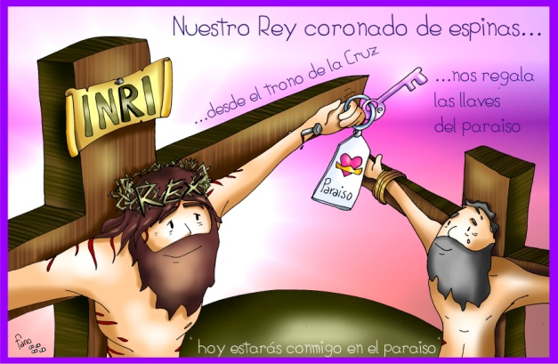
-Escribid una carta a Jesús o una grabación con los móviles titulada “Jesús, tú eres mi Rey”.
-recordad que a los que están clavados en las cruz del dolor, a los que se arrepienten del mal hecho, a los que ayudan a los otros… Jesús les regala las llaves del Paraíso. Ved si sois de ellos.

Queremos adorarte
Se tú el Rey de nuestras vidas, Señor.
Queremos adorarte al nacer el día,
queremos adorarte en cada ser humano,
queremos adorarte en todo aquel que sufre,
queremos que Tú seas el rey de nuestra vida.


Queremos adorarte en los más pequeños,
queremos adorarte en el hermano enfermo,
queremos adorarte en todos los que amamos,
queremos adorarte en quien necesitamos.

Queremos adorarte y entregarte la vida,
queremos adorarte viviendo contigo cada día,
queremos adorarte en todo ser viviente,
queremos adorarte en todos los caídos.

No dejes que adoremos el poder y la gloria,
ni el dinero, ni el orden, ni la eficacia,
que tampoco nuestro rey sea el trabajo,
ni la rutina, la comodidad o el bienestar.

No dejes que sigamos adorando otros reyes,
que no se adueñe de nuestra vida nadie,
para que nos mantengamos libres, siempre, por dentro,
para hacerte a ti el rey de todo nuestro ser.
Se tú el Rey de nuestras vidas, Señor.

POSIBLE ORACIÓN DE GRACIAS

Oración al crucifijo

Sabes, Jesús: mi amigo tiene colgado en la pared de su habitación un crucifijo / y una chica de mi barrio lo lleva colgado al cuello. / Los dos son muy bonitos,/ verdaderas obras de arte. / El otro día monté en el autobús y un joven lo llevaba en la oreja./ Hace unos días estuve jugando con mis amigos,/ cuando volví a casa mi madre me dijo: / “vienes hecho un Cristo”.

Y ahora me dicen/ que este par de palos cruzados con un colgajo de metal/ es un Cristo.

Los niños de catequesis sabemos hacer todos la señal de la cruz./ La catequista nos dice que algún día entenderemos que tú, / subido a la cruz, / eres nuestro rey / y acoges desde tu trono / a tantos niños que mueren después de malvivir, / acompañas la soledad de hombres y mujeres que no encuentran sentido a sus vidas, / vigilas nuestro mundo / y te haces solidario / con todos los que desean hacer de nuestro mundo/ un lugar de felicidad.

Jesús, los niños de esta comunidad/parroquia de…......, queremos que seas nuestro rey. / Y hoy todos juntos te decimos: / Te serviré cada día, Cristo, mi Rey.



